**ESCUELA NORMAL DE EDUACIÓN PREESCOLAR**

**Licenciatura en Educación Preescolar**

CURSO: ESTRATEGIAS PARA LA EXPLORACION DEL MUNDO SOCIAL   
CUARTO SEMESTRE

**Docente: Marco Antonio Valdés Molina**

Alumnas:

Karen Lucero Muñiz Torres

Danna Sophia Rangel Ibarra

2ºC

**UNIDAD I**   
El desarrollo de la identidad en los niños y las niñas de preescolar

**Trabajo a desarrollar:** Crucigrama

Competencias del curso:

-Establece relaciones entre los principios, conceptos disciplinarios y contenidos del plan y programas de estudio en función del logro de aprendizaje de sus alumnos, asegurando la coherencia y continuidad entre los distintos grados y niveles educativos.

-Incorpora los recursos y medios didácticos idóneos para favorecer el aprendizaje de acuerdo con el conocimiento de los procesos de desarrollo cognitivo y socioemocional de los alumnos.

-Elabora diagnósticos de los intereses, motivaciones y necesidades formativas de los alumnos para organizar las actividades de aprendizaje, así como las adecuaciones curriculares y didácticas pertinentes.

-Selecciona estrategias que favorecen el desarrollo intelectual, físico, social y emocional de los alumnos para procurar el logro de los aprendizajes.

-Construye escenarios y experiencias de aprendizaje utilizando diversos recursos metodológicos y tecnológicos para favorecer la educación inclusiva.

-Decide las estrategias pedagógicas para minimizar o eliminar las barreras para el aprendizaje y la participación, asegurando una educación inclusiva.

Abril, 2021

|  |  |  |  |  |  |  |  |  |  |  |  |
| --- | --- | --- | --- | --- | --- | --- | --- | --- | --- | --- | --- |
|  |  |  |  |  |  |  |  |  |  |  |  |
|  |  |  |  |  |  |  |  |  |  |  |  |
|  |  |  |  |  |  |  |  |  |  |  |  |
| 6) |  |  |  |  |  |  |  |  |  |  |  |
|  |  |  |  |  |  |  |  |  |  |  |  |
|  |  |  |  |  |  |  |  |  |  |  |  |
|  |  |  |  |  |  |  |  |  |  |  |  |
|  |  |  |  |  |  |  |  |  |  |  |  |
|  |  |  |  |  |  |  |  |  |  |  |  |
|  |  |  |  |  |  |  |  |  |  |  |  |
|  |  |  |  |  |  |  |  |  |  |  |  |
|  |  |  |  |  |  |  |  |  |  |  |  |
|  |  |  |  |  |  |  |  |  |  |  |  |
|  |  |  |  |  |  |  |  |  |  |  |  |
|  |  |  |  |  |  |  |  |  |  |  |  |
|  |  |  |  |  |  |  |  |  |  |  |  |
|  |  |  |  |  |  |  |  |  |  |  |  |

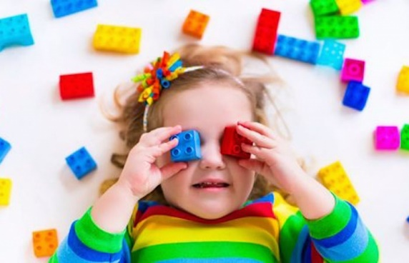Crucigrama sin respuesta:

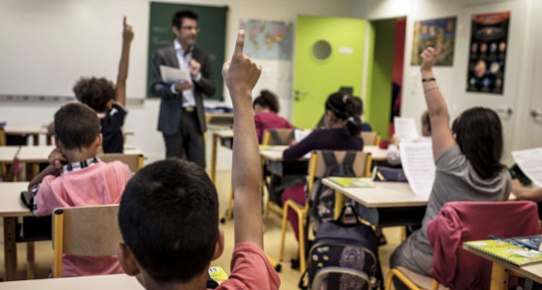

Preguntas:

Horizontal:

1. Es su misma memoria en la que nostálgicamente muchas veces no se puede describir ni descubrir las palabras del adulto que se puede llegar a ser

Respuesta:

Es un estado germinal, el gusano del hombre que, como cruel paradoja, solo puede ser mariposa durante el poco tiempo que le queda de infancia

Respuesta:

6- Debe a los niños algunos gestos que le han sido sustraídos. Gestos corporales, gestos de atención, gestos de ficción y gestos de lenguaje.

Resuesta:

Vertical:

1. Ese momento ocurre cuando el mensaje del adulto llega indefectiblemente, más tarde o más temprano, con mejor o peor voz, bajo la forma de amenaza o de una extraña invitación hacia el tiempo del niño, pues se ve amenazado continuamente por la urgencia adulta y por la detención irruptiva del tiempo del infante.

Respuesta:

Tipo de lenguaje por el cual los niños perciben el mundo, entran y salen por los sentidos eso que los adultos llaman “informaciones”

Respuesta:

1. Es una de las interrupciones más conocidas desde ese tiempo conocido como modernidad

Respuesta:

|  |  |  |  |  |  |  |  |  |  |  |  |
| --- | --- | --- | --- | --- | --- | --- | --- | --- | --- | --- | --- |
| 1. I | N | F | A | N | C | I | A |  |  |  |  |
| 1. N | I | Ñ | E | Z |  |  |  |  |  |  |  |
| T |  |  |  |  |  |  |  |  |  |  |  |
| 6) E | D | U | C | A | C | I | O | N |  |  |  |
| R |  |  |  |  |  |  | V | O |  |  |  |
| R |  |  |  |  |  |  | I | I |  |  |  |
| U |  |  |  |  |  |  | T | C |  |  |  |
| P |  |  |  |  |  |  | P | A |  |  |  |
| C |  |  |  |  |  |  | E | Z |  |  |  |
| I |  |  |  |  |  |  | C | I |  |  |  |
| O |  |  |  |  |  |  | R | R |  |  |  |
| N |  |  |  |  |  |  | E | A |  |  |  |
| N |  |  |  |  |  |  | 1. P | L |  |  |  |
| I |  |  |  |  |  |  |  | O |  |  |  |
| Ñ |  |  |  |  |  |  |  | C |  |  |  |
| E |  |  |  |  |  |  |  | S |  |  |  |
| Z |  |  |  |  |  |  |  | 1. E |  |  |  |

CRUCIGRAMA CON RESPUESTA:

Preguntas:

Horizontal:

1. Es su misma memoria en la que nostálgicamente muchas veces no se puede describir ni descubrir las palabras del adulto que se puede llegar a ser

Infancia

1. Es un estado germinal, el gusano del hombre que, como cruel paradoja, solo puede ser mariposa durante el poco tiempo que le queda de infancia

Niñez

6- Debe a los niños algunos gestos que le han sido sustraídos. Gestos corporales, gestos de atención, gestos de ficción y gestos de lenguaje.

Educación

Vertical:

1. Ese momento ocurre cuando el mensaje del adulto llega indefectiblemente, más tarde o más temprano, con mejor o peor voz, bajo la forma de amenaza o de una extraña invitación hacia el tiempo del niño, pues se ve amenazado continuamente por la urgencia adulta y por la detención irruptiva del tiempo del infante.

Interrupción niñez

1. Tipo de lenguaje por el cual los niños perciben el mundo, entran y salen por los sentidos eso que los adultos llaman “informaciones”

Perceptivo

1. Es una de las interrupciones más conocidas desde ese tiempo conocido como modernidad

Escolarización